日時：2018年10月1８日(木)
視察先：福智町図書館・歴史資料館 ふくちのち
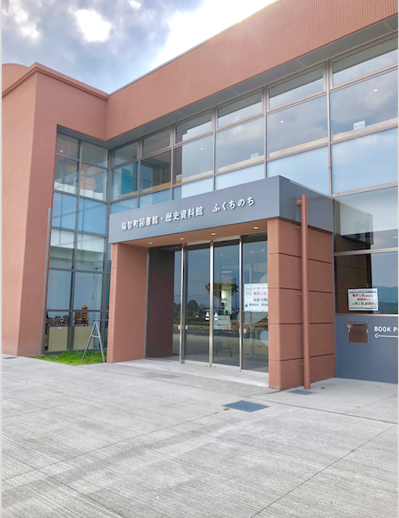
内容：２日目午後は、図書館と歴史資料館が一体となった、「ふくちのち」に伺った。ふくちのちは、旧赤池町庁舎であり、「まちづくりの拠点になる図書館・歴史資料館」というコンセプトがあった。
周囲には自然が豊かで、のんびりとした雰囲気で歩いているといきなり大きな施設が出現する立地であった。

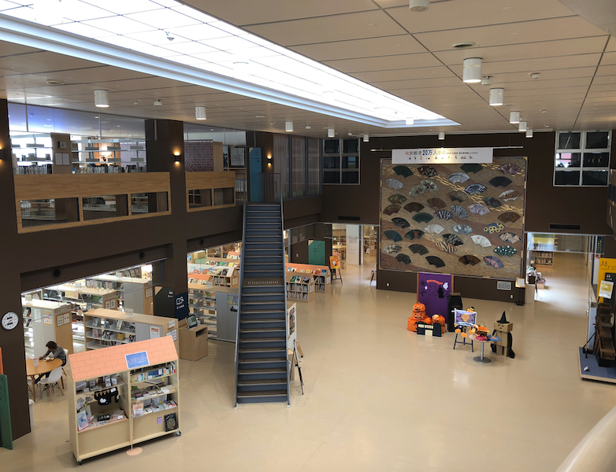
約２年かけて全国からプロポーザル公募、選定、設計を工事期間を受け、図書館・歴史資料館・クッキングラボ・ものづくりラボ・音ラボ・グループ学習室・としょパン（カフェ）・サイレントルーム・こどもひろば・ふくちやまラウンジ・ふくトラ広場など、町民の幅広いニーズに応えることが出来る一つの拠点となっている。
ふくちのちの設計者は大西麻貴さんという３５歳の女性建築家であり、私と同世代であることに驚いた。

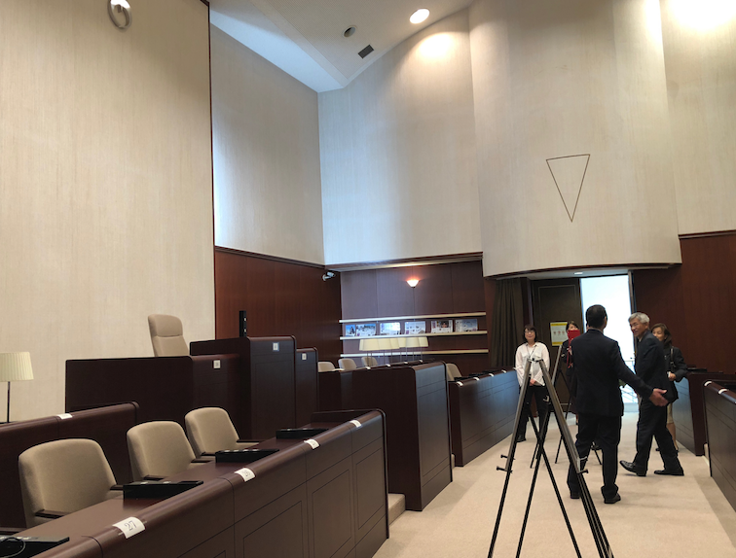
↓サイレントルームは旧町会議場で、重厚な設えがそのまま残されている。静かに集中して取り組みたい時に予約をして利用する部屋となっている。イベントとして映画等を上映することもあるといい、満席になるほどの人気だったということだ。

音ラボは防音室であり、朗読等の録音をすることができるということだ。
クッキングラボでは料理教室やレシピ研究がされているとのことだ。
↓ものづくりラボでは、３Dプリンターやカッティングマシーンなど、普段使えないようなデジタル機器が揃っていた。
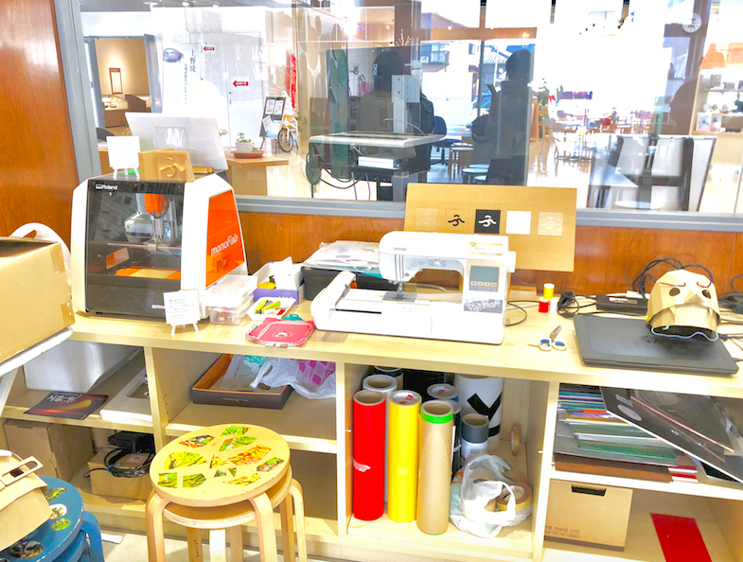
ふくトラ広場は「ふくちトライアングル（通称ふくトラ＝地元の中学生が毎日現場に足を運び、積極的に参加する中、３校の生徒会が自発的に結成したグループ）」や中高生などの若い世代が演劇等の発表をすることが出来る場所となっていた。

↓メディアでも話題になり大変興味があった読書通帳は、銀行の預金通帳と同じような作りで、借りた本の履歴が残せるものだ。
↓１階にはとしょパンというカフェがあり、ふくちのちのオリジナルグッズも売っていた。

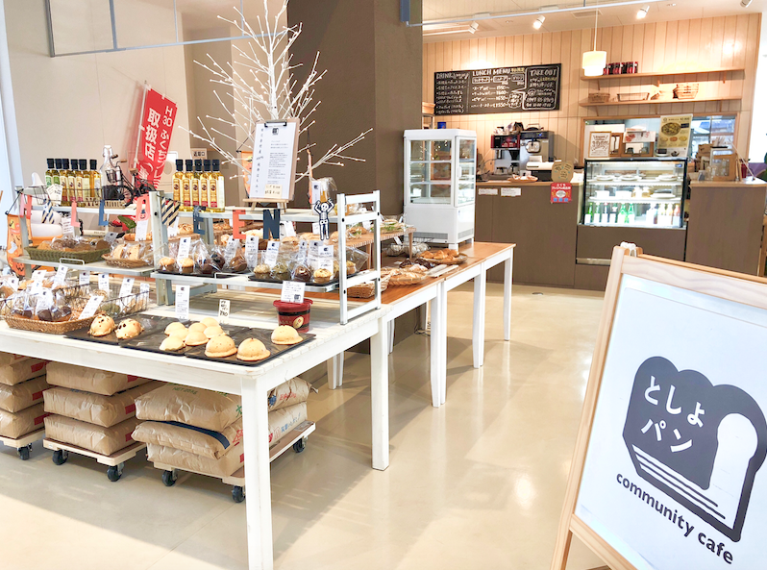
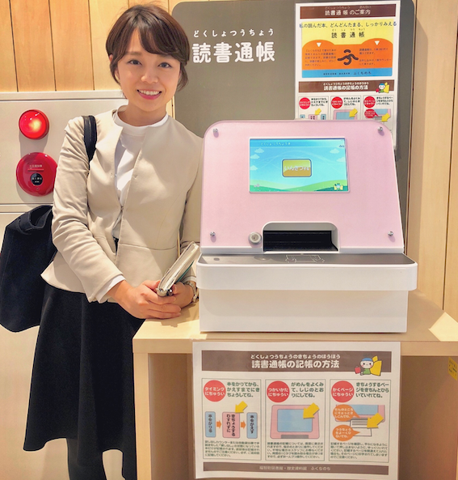
参考になった点： 図書館と歴史資料館が併設されているものということだったが、歴史資料館についての取り組みはこれからということだった。
近年、図書館の多機能化が注目されているが、ふくちのちもその一つである。本市には武蔵野プレイスがあり、こちらも多世代の居場所として評価も高く、うまく機能している。
ふくちのちは、旧町議会議場をそのまま活かしていること、３Dプリンターが使えるものづくりラボがあるところ、マンガが多く陳列されているところなどは本市と違うところだが、コミュニティの拠点や居場所機能として目指している姿は一緒だと思った。
両施設においてハード面が整った後は、長期的なソフト面の運用の工夫が必要だと考える。特に展示の工夫やイベントの設えなど、新しい層を常に呼び込む努力が必要となってくる。本市においては、嘱託職員を含め、頑張っている職員のモチベーションをあげることと、人材育成と確保等において、収益の運用の仕方を含めた、全額清算方式の見直しも検討していくべきだと考えている。

